Szintet lépett az együttműködés a dél-koreai Chung-ang Egyetemmel
Dél-Korea egyik legjelentősebb felsőoktatási intézményének küldöttségét fogadta Prof. Dr. Kovács Levente rektor és Prof. Dr. Felde Imre rektorhelyettes. A jövőbeni kutatási együttműködési lehetőségekről egyeztetettek a szöuli Chung-ang Egyetem (CAU) küldöttségével július 17-én.
Közös célunk olyan mesterséges intelligencia-tartalmakkal foglalkozó szakemberek nevelése, akik képesek az oktatás, a kutatás, a gyártás, a gyakorlat és az innováció teljes ciklusának megértésére, valamint kutatásfejlesztési folyamatok kidolgozására – mondta Prof. Dr. Kovács Levente a megbeszélést követően.
Dél-Korea Ázsia egyik legdinamikusabban fejlődő országa, ahol az elmúlt évtizedekben az ipari fejlődéssel párhuzamosan, azzal folyamatosan fejlődött a felsőoktatás is – hangsúlyozta Prof. Dr. Kovács Levente emlékeztetve arra, hogy júniusban az ÓE küldöttsége találkozott a CAU vezetőivel.
A szöuli egyeztetések folytatásaként sok más mellett közös doktori témavezetés indításáról döntöttünk biotechnológia, mesterséges intelligencia, robotika területén – hívta fel a figyelmet a rektor. Kifejtette: szeretnénk, ha a Chung-ang Egyetem is bekapcsolódna a frissen alapított Innovációs Menedzsment Doktori Iskola képzéseibe, illetve nagyobb hallgatói mobilitásra számítva bővítjük a csereprogramunkat. Utóbbi eredményeként 5-5 hallgató részvételéről állapodtunk meg MSc-PhD szinten. Első körben egy PhD hallgató érkezik hozzánk a CAU-ról, ezzel egy időben egy MSc hallgatót küldünk teljes képzésre a CAU-ra – mondta el a rektor.
A találkozón egyeztettek az Erasmus+ kreditmobilitás pályázat 2024. februári beadásáról. A K-MOOC online tananyag fejlesztési platform alatt két angol nyelvű tantárgy kidolgozásáról is megállapodtak. Tárgyaltak továbbá a közös angol nyelvű MSc képzés indításáról, az alternatív energiát is érintő képzésekről, valamint az elektronikai kutatásfejlesztési, illetve a kutatásokban rejlő lehetőségekről.
Dr. Sang-Gue Park rektor bemutatta a CAU azon kutatási projektjeit, amelyek az Óbudai Egyetem számára is kiemelt jelentőséggel bírhatnak. Ilyen többek közt a tervezési technológiák fejlesztése az akkumulátorgyártás folyamatához. Az Óbudai Egyetem bekapcsolódhat olyan innovációkba is, mint például a nagy teljesítményű energia átalakító technológiákra irányuló kutatások, az elektromos járművek töltési infrastruktúrájának kialakítása. Érdekes terület lehet hibrid robotruha fejlesztés, valamint olyan intelligens robotok kifejlesztése, amelyek az ember megértésén alapuló hardveres szakértelmet és szoftveres tudást integrálják.
Sajtókapcsolat:
- +36 1 666 5797
- sajto@uni-obuda.hu
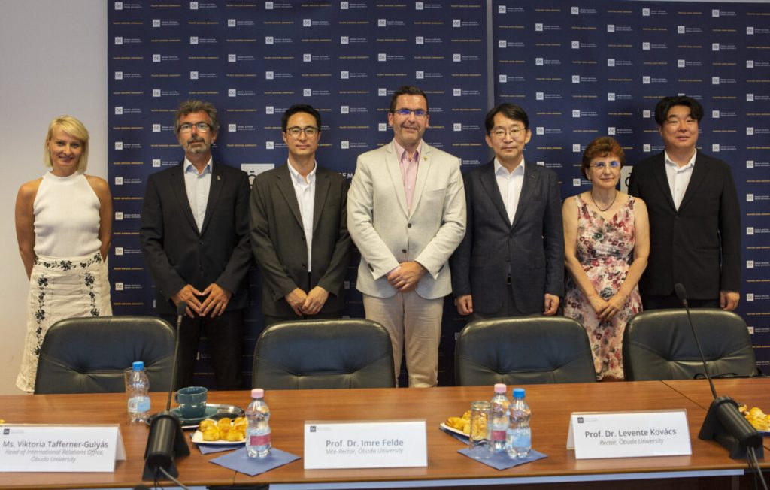 | © Óbudai Egyetem
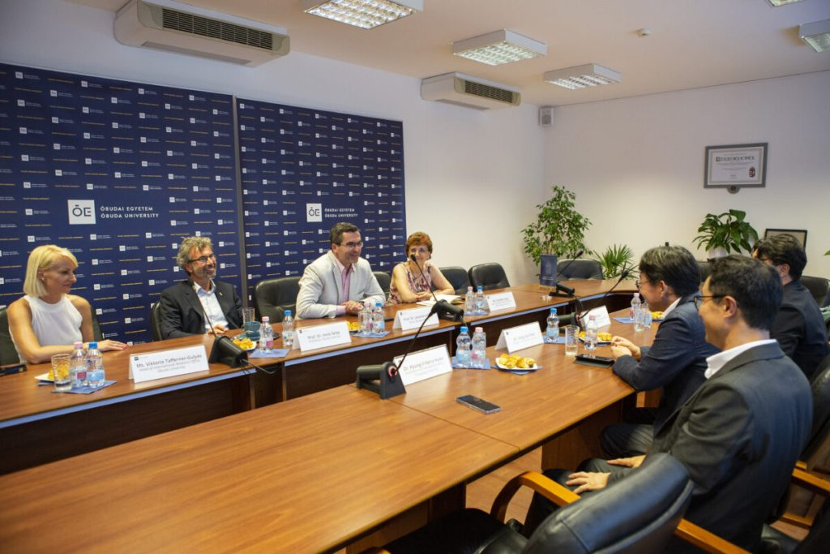 | © Óbudai Egyetem
Eredeti tartalom: Óbudai Egyetem
Továbbította: Helló Sajtó! Üzleti Sajtószolgálat
Ez a sajtóközlemény a következő linken érhető el:

